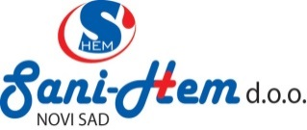

Lista o sastavu detergent prema Pravilniku o detergentima
( Sl.glasnik RS, br. 25/2015)
Naziv detergenta:  SANIT | Podaci o proizvođaču:  “SANI-HEM’’ doo Novi Sad 21 000 Ulica Dr Nikole Krstića 4 e-mail: sanihem@gmail.com Tel/fax 021/6393-022
Sastojci detergenata:

Voda
Alkilamid propil betain
Fosforna kiselina
Hlorovodonična kiselina
d-limonene

